***Правила пользования банковскими картами***

* Храните пластиковую карту в безопасном месте, где она не будет повреждена (не подвергайте карточку изгибам, ударам, не допускать нагреву выше 60 градусов ), не размагнитится и не станет доступна третьими лицами.
* Храните свой ПИН-код отдельно от карты, ни в коем случае не храните его в бумажни­ке вместе с картой и тем более не записы­вайте на самой карте!
* Не сообщайте свой ПИН-код другим лицам;
* При пользовании банкоматом приготовьте карту заранее. Всегда набирайте ПИН-код и сумму таким образом, чтобы вводимые вами цифры не были видны окружающим. В случае если поблизости находятся посто­ронние, явно интересующиеся процессом набора Вами ПИН-кода, вы имеете закон­ное право попросить их отойти на время в сторону;
* Требуйте проведения операций с карточ­кой только в вашем присутствии, не упус­кайте карту из виду в процессе операции;
* Сохраняйте все чеки и квитанции по опера­циям с вашей подписью, по крайней мере, пока вы не сверите их с ежемесячным балансом.

***Срок действия карты***

У карты есть определенный срок действия.

По истечении этого срока карта не прини­мается к оплате.

***Как пополнить карту***

Микропроцессорная карта является Вашим «электронным» кошельком, который нужно время от време­ни пополнять путем записи на нее определенной денежной суммы в пределах средств, имею­щихся на Вашем карт-счёте. Произвести стандарт­ную операцию пополнения карты можно через банкомат или терминал удаленного пополнения. Вставьте Вашу карту в прорезь приёмника банко­мата или роз-терминала. Для этого карту нужно повернуть к себе лицевой стороной так, чтобы чип был расположен сверху. Засовывать карту следует чипом вперед. На цифровой клавиатуре наберите РIN-код и подтвердите его, нажав клавишу «Ввод». Затем выберите операцию «Пополнение карты», введите требуемую сумму и повторно нажмите «Ввод». Чтобы записать на карту всю сумму со счета, нажмите «Ввод» без введения суммы с цифровой клавиатуры. После завершения пополнения на экра­не появится информация о средствах на карте до и после операции.

***Если вы потеряли карту***

В случае утери карты - немедленно сообщить об этом в банк и написать заявление о блокировании карты. Для блокирования карты достаточно позво­нить в банк, выдавший карту (номера телефонов иметь в своей записной книжке) и сообщить опера­ционисту кодовое слово карточки.

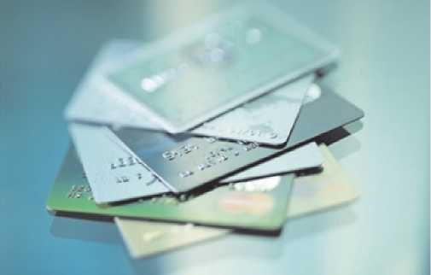

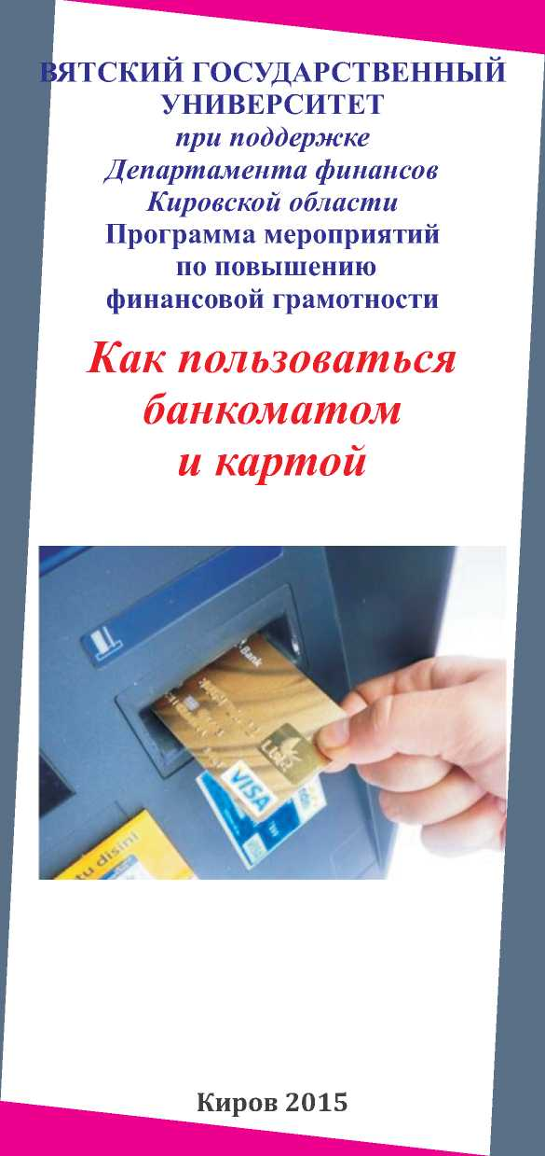



ГУО «Мурованоошмянковский учебно-педагогический комплекс

ясли-сад-средняя школа»



***Внешний вид банкомата***

**Условные обозначения:**

1. - Пластиковая карта
2. - Клавиши для ответов

на вопросы

1. - Клавиатура для набора

ПИН-кода и суммы

1. - Экран банкомата
2. - Выдача денег
3. - Чек

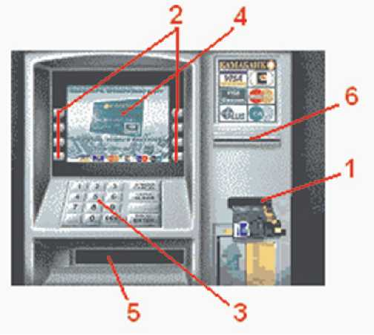

***Правила пользования банкоматом***

1. Вставьте пластиковую карту в приемную щель банкомата (1) лицевой стороной вверх. Магнитная полоска, обычно, должна быть снизу, с правой стороны (посмотреть поясняющую картинку на банкомате). Для микропроцессорной карты - чип сверху, вставлять чипом вперед. Банкомат втянет карточку внутрь приемного устройства. Далее следуйте пошаговым инструкциям, появляющим­ся на экране банкомата (4).
2. Выберите язык ответов на вопросы, на­жав клавишу (2) напротив нужной строч­ки на экране.
3. Введите ПИН на клавиатуре (3) и подт­вердите его нажатием "Ввод (Епtег)". На­бор ПИН-кода отображается на экране звездочками. Неверно набранное число можно отменить, нажав "Сброс".
4. Выберите операцию "Выдача наличных" или "Остаток на счете" и валюту на кла­виатуре (2).
5. Выберите сумму из списка на экране бан­комата (4) нажав клавишу (2) напротив нужной суммы или операции "Ввести сумму" - введите необходимую сумму (кратную сумме, указанной на экране) и подтвердите правильность нажатием клавиши "Ввод (Епtег)".
6. Заберите пластиковую карту (1).
7. Получите наличные (5).
8. Получите чек (6).

***Правила  
и рекомендации***

Убедитесь, что банкомат обслуживает вашу карту. В банкомате другого банка, по­мимо подлежащей выдаче суммы, с вас мо­жет быть списана также оплата услуг обна­личивания.

Будьте особо внимательны при наборе ПИН-кода: если Вы введёте РІN-код непра­вильно три раза подряд, банкомат в целях безопасности захватит Вашу карточку.

ПИН-код нужно помнить устно. Запоми­нать просто последовательность нажатия клавиш на клавиатуре не стоит - их рас­положение у банкоматов разных моделей может отличаться.

Если вы не производите в течение 20 секунд никаких действий, то банкомат в це­лях безопасности может захватить карточ­ку или деньги, которые не были востребо­ваны в течение двадцати секунд.

В случае захвата карточки банкоматом позвоните по телефону, указанному на ин­формационной наклейке банкомата, а так­же запишите все доступные данные об этом банкомате, дату и точное время совер­шения операции и запрошенную сумму - все это понадобится при написании заяв­ления в Банк для возврата на свой карточ­ный счёт неполученных денежных средств. Заберите полученную квитанцию.